Úvod

Zelené verejné obstarávanie, ktoré vytvára dopyt po výrobkoch a službách, šetrných k životnému prostrediu, ekologickej výrobe produktov a ekotechnológiách, a tiež po dodávateľoch, realizujúcich svoju činnosť s ohľadom na životné prostredie a zároveň berie do úvahy celý životný cyklus výrobkov a s tým súvisiace náklady, predstavuje spôsob, ktorým možno prispievať k ochrane životného prostredia v rámci postupov verejného obstarávania a pri vynakladaní verejných financií.

Zelené verejné obstarávanie je definované v Oznámení Komisie Európskemu parlamentu, Rade, Európskemu a sociálnemu výboru a Výboru regiónov KOM(2008)400 s názvom Verejné obstarávanie pre lepšie životné prostredie. V súčasnosti Európska únia aktívne podporuje a presadzuje zelené verejné obstarávanie v kontexte politiky udržateľnej výroby a spotreby. Stratégia Európa 2020 identifikuje zelené verejné obstarávanie ako jeden z kľúčových nástrojov na dosahovanie inteligentného, udržateľného a inkluzívneho rastu.

S cieľom podporiť tovary, služby, stavebné práce, výrobné postupy, ďalšie prevádzkové činnosti, ako aj postupy nakladania s odpadom, ktoré sú šetrné k životnému prostrediu a zároveň znižovať finančné náklady organizácie, zastáva politika zeleného verejného obstarávania čoraz významnejšiu úlohu. Úlohou verejných obstarávateľov je získať za finančné prostriedky, vynaložené z verejných zdrojov, čo najvyššiu úžitkovú hodnotu pri všetkom, čo obstarávajú - teda dodržiavať zásadu hospodárnosti pri vynakladaní verejných financií. Získanie najvyššej úžitkovej hodnoty nemusí nevyhnutne znamenať orientáciu na najlacnejšiu ponuku. Znamená to vybrať najlepšiu ponuku v rámci stanovených parametrov, ktorými môžu byť napríklad kvalita, účinnosť, efektívnosť, vhodnosť na daný účel, ale aj ochrana životného prostredia, ktorá sa môže posudzovať s ostatnými parametrami ako rovnocenný aspekt pri zadávaní zákazky.

Ako uvádza Európska komisia, podľa prieskumov z roku 2011, orgány štátnej a verejnej správy v Európe zodpovedajú každoročne za výdavky vo výške viac ako 2 bilióny EUR, čo predstavuje približne 19 % HDP Európskej únie. Využitím takéhoto potenciálu kúpnej sily na výber tovarov, služieb a stavebných prác šetrných k životnému prostrediu, možno významne prispieť k dosahovaniu udržateľného hospodárstva, keďže zelené verejné obstarávanie podporuje znižovanie spotreby energie, vody, surovín, znižovanie množstva nebezpečných látok vo výrobkoch, znižovanie tvorby znečisťujúcich látok, využívanie obnoviteľných zdrojov energie, nakupovanie ekologických potravín, redukciu odpadov a množstva obalov, environmentálne nakladanie s odpadmi, recykláciu, opätovné použitie, energetickú efektívnosť, ekodizajn výrobkov a tiež inovácie.

Výhody zeleného verejného obstarávania sú zrejmé pri plnení osobitných cieľov a úloh v oblasti životného prostredia (napr. energetická účinnosť, znižovanie emisií CO₂), v zlepšovaní sociálnych a zdravotných podmienok života (napr. zvyšovanie kvality života, ochrana zdravia), v úspore nákladov, v posilnení dôvery občanov, podnikov a spoločnosti smerom k verejnej správe, taktiež v presadzovaní inovácií a podpore vývoja konkurencieschopných environmentálnych produktov a v rozšírení trhu o takéto produkty.

Národný akčný plán pre zelené verejné obstarávanie v Slovenskej republike na roky 2011 až 2015

Podpora uplatňovania politiky zeleného verejného obstarávania v Slovenskej republike je zabezpečená prostredníctvom vládou schváleného Národného akčného plánu pre zelené verejné obstarávanie v Slovenskej republiky na roky 2011 – 2015. Jeho gestorom je Ministerstvo životného prostredia Slovenskej republiky. Uznesenie vlády č. 22/2012, ktorým bol akčný plán schválený, ukladá ministrom a predsedom ostatných ústredných orgánov štátnej správy Slovenskej republiky uplatňovať princípy zeleného verejného obstarávania v rámci svojej pôsobnosti, predsedom samosprávnych krajov a predsedovi Združenia miest a obcí Slovenska je uplatňovanie zeleného verejného obstarávania v rámci pôsobnosti odporúčané.

Strategickým cieľom akčného plánu je zvýšiť podiel uplatňovania zeleného verejného obstarávania v Slovenskej republike na úrovni ústredných orgánov štátnej správy na 65 % a na úrovni samosprávnych krajov a miest na 50 % do roku 2015. Pritom úroveň uplatňovania zeleného verejného obstarávania sa hodnotí na základe dvoch kvantitatívnych indikátorov, a to:
Indikátor 1: percentuálny podiel zeleného obstarávania z celkového verejného obstarávania vo väzbe na počet zákaziek (zmlúv, objednávok, nákupov) za kalendárny rok;
Indikátor 2: percentuálny podiel zeleného obstarávania z celkového verejného obstarávania vo väzbe na hodnotu uskutočnených zákaziek (zmlúv, objednávok, nákupov) za kalendárny rok.

Na dosiahnutie strategického cieľa sú v rámci akčného plánu stanovené tri parciálne ciele, a to:
- budovať povedomie verejných obstarávateľov a obstarávateľov o problematike zeleného verejného obstarávania v podmienkach Slovenskej republiky;
- posilniť uplatňovanie environmentálnych charakteristík vo verejných zákazkách;
- hodnotiť úroveň uplatňovania zeleného verejného obstarávania v Slovenskej republike vo väzbe na požiadavky Európskej komisie.

Uznesenie vlády Slovenskej reubliky č. 22/2012 ukladá ministrovi životného prostredia Slovenskej republiky, v spolupráci s ostatnými ministrami a predsedami ústredných orgánov štátnej správy, predkladať na rokovanie vlády pravidelné informácie o implementácii zeleného verejného obstarávania za príslušný kalendárny rok. Monitorovanie úrovne zeleného verejného obstarávania v Slovenskej republike za rok 2015 bolo realizované online formulárom, ktorý bol po dobu monitorovania (od 15.03.2016 do 15.04.2016) prístupný verejnosti na linku: http://gpp2015.sazp.sk. Oslovenie inštitúcií zabezpečilo Ministerstvo životného prostredia Slovenskej republiky, vyhodnotenie realizovala Slovenská agentúra životného prostredia.

Priemerná úroveň zeleného verejného obstarávania v Slovenskej republike za rok 2015

V rámci monitorovania priemernej úrovne zeleného verejného obstarávania v Slovenskej republike za rok 2015 bolo elektronickou formou oslovených 1059 verejných inštitúcií Slovenskej republiky (z toho 449 ústredných orgánov štátnej správy a im podriadených organizácií, 8 samosprávnych krajov a 423 verejných inštitúcií nimi zriadenými, 140 miest a 39 mestských častí miest Bratislava a Košice).

Do dotazníkového prieskumu sa zapojilo spolu 535 subjektov, z ktorých 33 uviedlo, že v roku 2015 nerealizovali žiadne verejné obstarávanie a 27 organizácií nedodalo potrebné údaje k vyhodnoteniu. Celková návratnosť dotazníkov za rok 2015 tak predstavuje 51 %. Vyššie uvedených 60 organizácií nebolo zaradených do celkového vyhodnotenia úrovne uplatňovania zeleného verejného obstarávania v Slovenskej republike za rok 2015.

Do vyhodnotenia bolo zaradených 475 subjektov, z čoho bolo 229 ústredných orgánov štátnej správy a im podriadených organizácií, 4 samosprávne kraje, 222 inštitúcií zriadenými samosprávnymi krajmi, 16 miest a 4 mestské časti mesta Bratislava. V roku 2015 realizovalo zelené verejné obstarávanie spolu 372 organizácií, čo predstavuje 78%-ný podiel, ako znázorňuje graf 1.

Graf 1 Percentuálny podiel inštitúcií zapojených do prieskumu, ktoré realizovali GPP

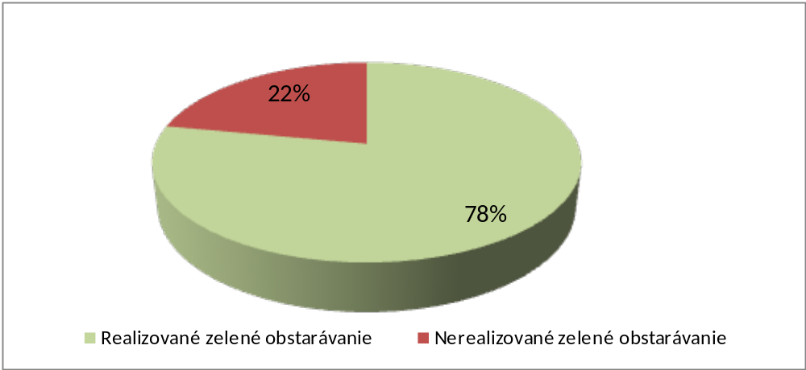

Tabuľka 1 zobrazuje počet inštitúcií, ktoré boli oslovené v rámci dotazníkového prieskumu (1059), a počet aktívne zapojených subjektov (535), t.j. subjektov, ktoré odpovedali na dotazníkový prieskum. Tabuľka tiež zobrazuje počet organizácií v členení na ústredné orgány štátnej správy a im podriadené organizácie, ktoré v roku 2015 nerealizovali verejné obstarávanie (spolu 33) a počet organizácií, ktoré nedodali potrebné údaje k vyhodnoteniu (spolu 27).

Tabuľka 1 Prehľad počtu oslovených inštitúcií v rámci monitorovania za rok 2015

 | Ústredné orgány | Samosprávne kraje a mestá | Spolu
Počet oslovených subjektov | 480 | 579 | 1059
Počet subjektov zapojených do prieskumu | 220 | 255 | 475
Z toho:  počet organizácií, ktoré nerealizovali verejné obstarávanie | 4 | 29 | 33
počet organizácií, ktoré nedodali údaje potrebné na vyhodnotenie | 7 | 20 | 27
Počet subjektov zaradených do vyhodnotenia | 220 | 255 | 475

Tabuľka 2 zobrazuje počet oslovených inštitúcií a počet odpovedí v členení na jednotlivé rezorty, samosprávne kraje a mestá Slovenskej republiky.

Tabuľka 2 Prehľad počtu oslovených inštitúcií a počtu odpovedí

Inštitúcie a im podriadené organizácie | Počet oslovených inštitúcií | Počet odpovedí
Ministerstvo financií Slovenskej republiky | 19 | 6
Ministerstvo práce, sociálnych vecí a rodiny Slovenskej republiky | 154 | 41
Ministerstvo dopravy, výstavby a regionálneho rozvoja Slovenskej republiky | 26 | 7
Ministerstvo obrany Slovenskej republiky | 1 | 1
Ministerstvo hospodárstva Slovenskej republiky | 15 | 5
Ministerstvo životného prostredia Slovenskej republiky | 13 | 13
Ministerstvo zdravotníctva Slovenskej republiky | 67 | 29
Ministerstvo zahraničných vecí a európskych záležitostí v Slovenskej republiky | 4 | 3
Ministerstvo vnútra Slovenskej republiky | 1 | 1
Ministerstvo spravodlivosti Slovenskej reopubliky | 87 | 73
Ministerstvo pôdohospodárstva a rozvoja vidieka Slovenskej republiky | 23 | 7
Ministerstvo školstva, vedy, výskumu a športu Slovenskej republiky | 26 | 9
Ministerstvo kultúry Slovenskej republiky | 35 | 16
Ostatné ústredné orgány štátnej správy | 9 | 9
SPOLU Ústredné orgány štátnej správy | 480 | 220
Bratislavský samosprávny kraj | 56 | 22
Banskobystrický samosprávny kraj | 52 | 24
Košický samosprávny kraj | 44 | 28
Nitriansky samosprávny kraj | 48 | 39
Prešovský samosprávny kraj | 42 | 26
Trenčiansky samosprávny kraj | 45 | 32
Trnavský samosprávny kraj | 41 | 3
Žilinský samosprávny kraj | 72 | 61
Mestá a mestské časti | 179 | 20
SPOLU územná samospráva | 579 | 255
CELKOM | 1059 | 475

V roku 2015 realizovalo 475 subjektov, zaradených do vyhodnotenia, spolu 74 177 zákaziek, z čoho bolo 42 069 zákaziek na dodanie tovaru, 29 638 zákaziek na poskytnutie služby a 2 470 zákaziek na uskutočnenie stavebných prác. Celková hodnota realizovaných zákaziek, vyhodnocovanými inštitúciami, bola 1 461 002 605,83 EUR, z čoho bolo vynaložených na tovary 626 203 684,49 EUR, na služby 524 528 393,42 EUR a 310 270 527,92 EUR na stavebné práce, ako dokumentuje tabuľka 3.

Tabuľka 3 Počet a hodnota zákaziek, realizovaných v roku 2015

 |  | Ústredné orgány | Samosprávne kraje a mestá | Spolu
Celkový počet zákaziek | Tovary | 27725 | 14344 | 42069
Celkový počet zákaziek | Služby | 20614 | 9024 | 29638
Celkový počet zákaziek | Práce | 1614 | 856 | 2470
Celkový počet zákaziek | Spolu | 49953 | 24224 | 74177
Celková hodnota zákaziek [EUR] | Tovary | 587376968,13 | 38826716,36 | 626203684,49
Celková hodnota zákaziek [EUR] | Služby | 424014854,09 | 100513539,33 | 524528393,42
Celková hodnota zákaziek [EUR] | Práce | 256943839,36 | 53326688,56 | 310270527,92
Celková hodnota zákaziek [EUR] | Spolu | 1268335661,58 | 192666944,25 | 1461002605,83

Za zelenú zákazku v rámci uskutočneného monitorovania je považovaná zákazka, uzatvorená zmluva, objednávka alebo zrealizovaný nákup, pri ktorom boli uplatnené environmentálne charakteristiky. Pritom pod pojmom environmentálna charakteristika rozumieme technickú špecifikáciu, vlastnosť alebo úroveň environmentálneho profilu produktu (tovaru, služby alebo práce), ktorá znižuje jeho negatívny vplyv na životné prostredie, v porovnaní s produktom slúžiacim na rovnaký účel, ktorý by bol inak obstaraný.

Tabuľka 4 poskytuje informácie o počte a hodnote zrealizovaných zákaziek, nákupov, objednávok a zmlúv s uplatnením environmentálnych charakteristík (zelených zákaziek). V roku 2015 uskutočnilo 475 subjektov, zaradených do vyhodnotenia, spolu 15 320 zelených zákaziek, z čoho bolo 8 340 zákaziek na dodanie tovaru, 5 358 zákaziek na poskytnutie služby a 1 622 zákaziek na uskutočnenie stavebných prác. Celková hodnota zelených zákaziek, realizovaných vyhodnocovanými inštitúciami, bola 378 817 172,64 EUR, z čoho bolo 62 043 887,12 EUR vynaložených na tovary, 17 008 235,22 EUR na služby a 299 765 050,30 EUR na stavebné práce.

Tabuľka 4 Počet a hodnota zelených zákaziek, realizovaných v roku 2015

 |  | Ústredné orgány | Samosprávne kraje a mestá | Spolu
Celkový počet zelených zákaziek | Tovary | 4086 | 4254 | 8340
Celkový počet zelených zákaziek | Služby | 3752 | 1606 | 5358
Celkový počet zelených zákaziek | Práce | 992 | 630 | 1622
Celkový počet zelených zákaziek | Spolu | 8830 | 6490 | 15320
Celková hodnota zelených zákaziek [EUR] | Tovary | 55837489,62 | 6206397,50 | 62043887,12
Celková hodnota zelených zákaziek [EUR] | Služby | 10316460,46 | 6691774,76 | 17008235,22
Celková hodnota zelených zákaziek [EUR] | Práce | 248643569,27 | 51121481,03 | 299765050,30
Celková hodnota zelených zákaziek [EUR] | Spolu | 314797519,35 | 64019653,29 | 378817172,64

Priemerná úroveň uplatňovania zeleného verejného obstarávania/nakupovania v SR za rok 2015 vo väzbe na indikátor 1

Prehľad o celkovom počte realizovaných zákaziek v členení na zákazky na dodanie tovaru, zákazky na poskytnutie služby a zákazky na uskutočnenie stavebných prác v pomere k počtu zelených zákaziek na tovary, služby a stavebné práce, poskytuje graf 2. V roku 2015 sa realizovalo spolu 42 069 zákaziek/nákupov na dodanie tovaru, z čoho bolo 8 340 zákaziek s využitím environmentálnych charakteristík. Na poskytnutie služby sa za rok 2015 zrealizovalo spolu 29 638 zákaziek, z čoho bolo 5 358 zelených zákaziek. Na uskutočnenie stavebných prác sa zrealizovalo 2 470 zákaziek, z čoho pri 1 622 z nich boli uplatnené environmentálne charakteristiky.

Graf 2 Celkový počet zákaziek a počet zelených zákaziek

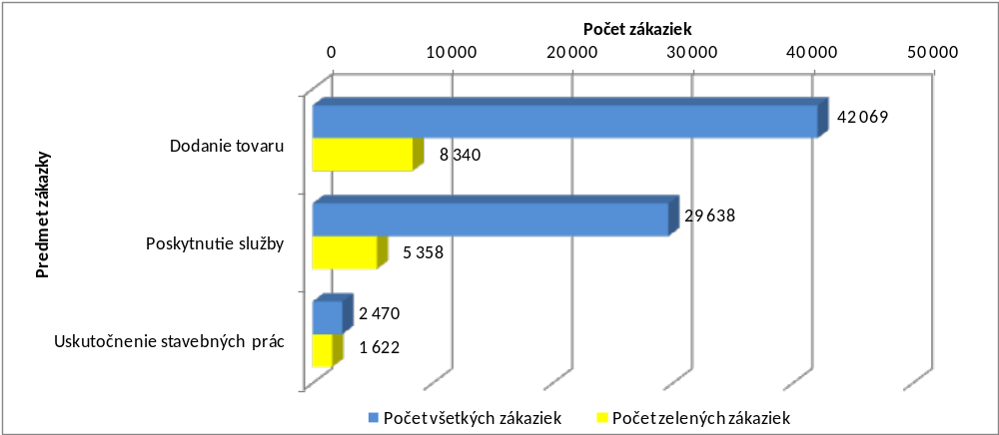

Na základe údajov, získaných od verejných obstarávateľov, bola stanovená priemerná úroveň uplatňovania zeleného verejného obstarávanie/nakupovania v SR za rok 2015 vo väzbe na indikátor 1 (percentuálny podiel zeleného verejného obstarávania z celkového verejného obstarávaniu vo väzbe na počet zákaziek, uzatvorených zmlúv, objednávok a nákupov): 20,7 %.

Priemerná úroveň uplatňovania zeleného verejného obstarávania/ nakupovania v SR za rok 2015 vo väzbe na indikátor 1 – ústredné orgány štátnej správy

Graf 3 porovnáva celkový počet všetkých zákaziek s počtom realizovaných zelených zákaziek/nákupov, uskutočnených v roku 2015 ústrednými orgánmi štátnej správy a im podriadenými organizáciami, ktoré boli zapojené do monitorovania. V roku 2015 sa uskutočnilo spolu 27 725 zákaziek/nákupov na dodanie tovaru, z čoho bolo 4 086 zákaziek s využitím environmentálnych charakteristík. Na poskytnutie služby sa za rok 2015 zrealizovalo 20 614 zákaziek, z čoho bolo 3 752 zelených zákaziek. Na uskutočnenie stavebných prác sa zrealizovalo 1 614 zákaziek, z toho pri 992 z nich boli uplatnené environmentálne charakteristiky.

Graf 3 Celkový počet zákaziek a počet zelených zákaziek, zrealizovaný ústrednými orgánmi štátnej správy a im podriadenými organizáciami

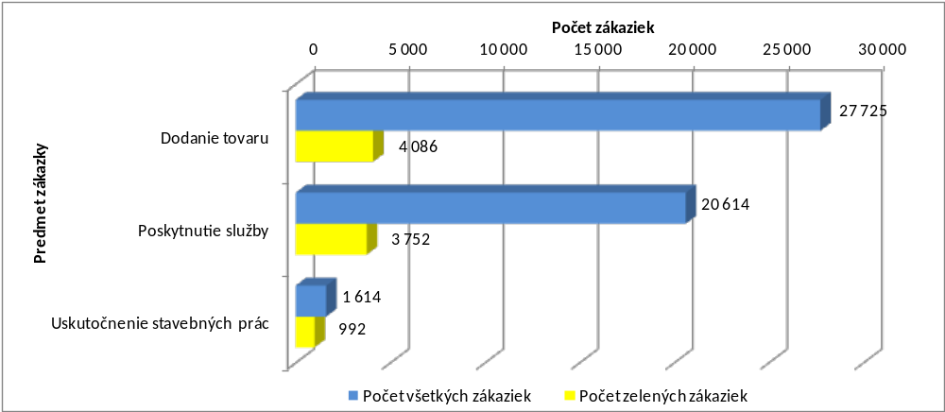

Priemerná úroveň zeleného obstarávania za rok 2015, ktorú dosiahli ústredné orgány a podriadené organizácie, ako dokumentuje príloha 2, vo väzbe na indikátor 1 je 17,7%.

Priemerná úroveň uplatňovania zeleného verejného obstarávania/ nakupovania v SR za rok 2015 vo väzbe na indikátor 1 – samosprávne kraje a mestá

Graf 4 zobrazuje celkový počet všetkých zákaziek a počet zrealizovaných zelených zákaziek/nákupov, uskutočnených v roku 2015 samosprávnymi krajmi a mestskými úradmi, ktoré boli zapojené do monitorovania. Uskutočnilo sa spolu 14 344 zákaziek/nákupov na dodanie tovaru, z čoho bolo 4 254 zákaziek s využitím environmentálnych charakteristík. Na poskytnutie služby sa za rok 2015 zrealizovalo 9 024 zákaziek, z čoho bolo 1 606 zelených zákaziek. A na uskutočnenie stavebných prác sa zrealizovalo 856 zákaziek, pričom pri 630 z nich sa uplatnili environmentálne charakteristiky.

Graf 4 Celkový počet zákaziek a počet zelených zákaziek, zrealizovaných samosprávnymi krajmi a mestami

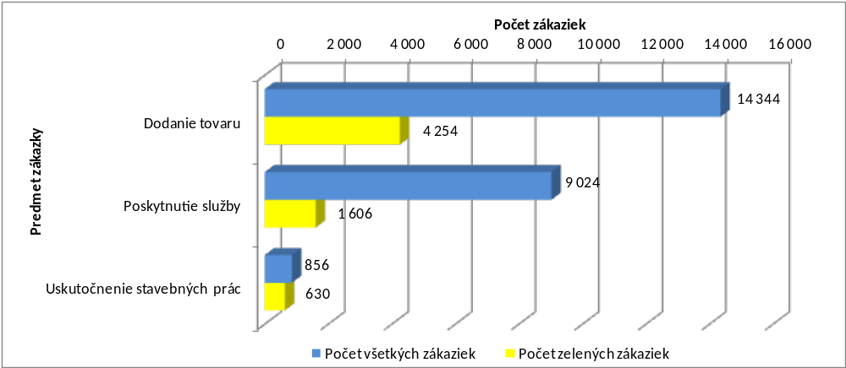

Priemerná úroveň zeleného verejného obstarávania/nakupovania za rok 2015, ktorú dosiahli samosprávne kraje a mestské úrady, ako dokumentuje príloha 2, vo väzbe na indikátor 1 je 26,8%.

Priemerná úroveň uplatňovania zeleného verejného obstarávania /nakupovania v SR za rok 2015 vo väzbe na indikátor 2

Prehľad o celkovej hodnote realizovaných zákaziek v členení na zákazky na dodanie tovaru, zákazky na poskytnutie služby a zákazky na uskutočnenie stavebných prác v pomere k hodnote zelených zákaziek na tovary, služby a stavebné práce, poskytuje graf 5. Celkom sa vynaložilo 626 203 684,49 EUR na zákazky na dodanie tovaru, z čoho bolo 62 043 887,12 EUR využitých na nákup tovarov s uplatnením environmentálnych charakteristík. Na poskytnutie služby bolo za rok 2015 vynaložených 524 528 393,42 EUR, z čoho 17 008 235,22 EUR bolo využitých na nákup zelených služieb. Na uskutočnenie stavebných prác bolo vynaložených 310 270 527,92 EUR, pričom 299 765 050,30 EUR predstavuje hodnotu zákaziek na environmentálne stavebné práce.

Graf 5 Celková hodnota zákaziek a hodnota zelených zákaziek

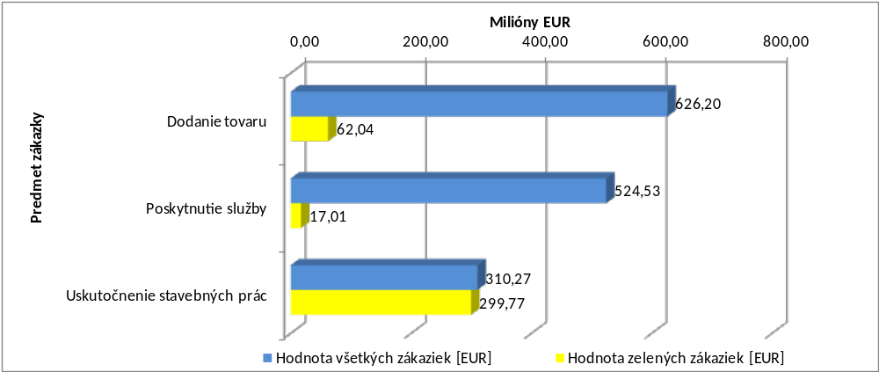

Na základe údajov, získaných od verejných obstarávateľov, bola stanovená priemerná úroveň uplatňovania zeleného verejného obstarávania/nakupovania v SR za rok 2015 vo väzbe na indikátor 2 (percentuálny podiel zeleného verejného obstarávania vzhľadom k celkovému verejnému obstarávaniu vo väzbe na finančnú hodnotu): 25,8 %.

Priemerná úroveň uplatňovania zeleného verejného obstarávania/ nakupovania v SR za rok 2015 vo väzbe na indikátor 2 – ústredné orgány štátnej správy

Graf 6 dokumentuje porovnanie celkovej hodnoty všetkých zákaziek (v EUR) s hodnotou zákaziek/nákupov s uplatnením environmentálnych charakteristík, uskutočnených v roku 2015 ústrednými orgánmi štátnej správy a im podriadenými organizáciami, ktoré sa zapojili do monitorovania. Celkom sa zrealizovali nákupy v hodnote 587 376 968,13 EUR na dodanie tovaru, z toho sa 55 837 489,62 EUR vyčerpalo na nákup tovarov s využitím environmentálnych charakteristík. Na poskytnutie služby sa za rok 2015 celkom vyčerpalo 424 014 854,09 EUR, z toho 10 316 460,46 EUR na nákup zelených služieb. Na realizáciu stavebných prác sa vynaložilo 256 943 839,36 EUR, pričom 248 643 569,27 EUR predstavuje hodnotu zákaziek na environmentálne stavebné práce.

Graf 6 Celková hodnota zákaziek a hodnota zelených zákaziek, zrealizovaných ústrednými orgánmi a ich podriadenými organizáciami

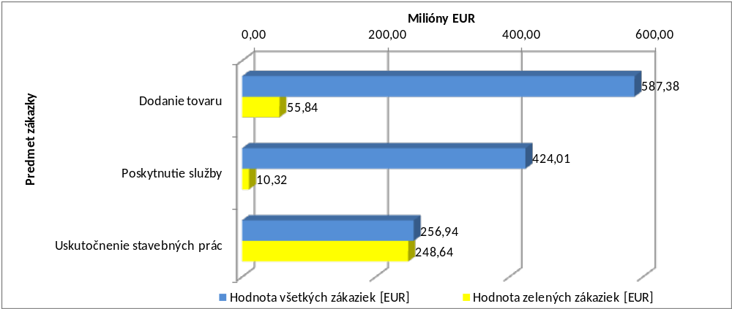

Priemerná úroveň uplatňovania zeleného verejného obstarávania/nakupovania v SR za rok 2015, ktorú dosiahli ústredné orgány štátnej správy a im podriadené organizácie, ako dokumentuje príloha č. 2, vo väzbe na indikátor 2 je 24,7 %.

Priemerná úroveň uplatňovania zeleného verejného obstarávania/ nakupovania v SR za rok 2014 vo väzbe na indikátor 2 – samosprávne kraje a mestá

Grafe 7 je zobrazuje porovnanie celkovej hodnoty všetkých zákaziek v EUR s hodnotou zákaziek/nákupov s uplatnením environmentálnych charakteristík, uskutočnených v roku 2015 samosprávnymi krajmi a mestskými úradmi, ktoré sa zapojili do monitorovania. Spolu sa zrealizovali zákazky v hodnote 38 826 716,36 EUR na dodanie tovaru, z toho sa 6 206 397,50 EUR vynaložilo na nákup tovarov s využitím environmentálnych charakteristík. Na poskytnutie služby sa za rok 2015 celkom vynaložilo 100 513 539,33 EUR, z toho 6 691 774,76 EUR na nákup zelených služieb. Na uskutočnenie stavebných prác sa vynaložilo 53 326 688,56 EUR, z toho 51 121 481,03 EUR predstavuje hodnotu zákaziek na environmentálne stavebné práce.

Graf 7 Celková hodnota zákaziek a hodnota zelených zákaziek, zrealizovaných samosprávnymi krajmi a mestami

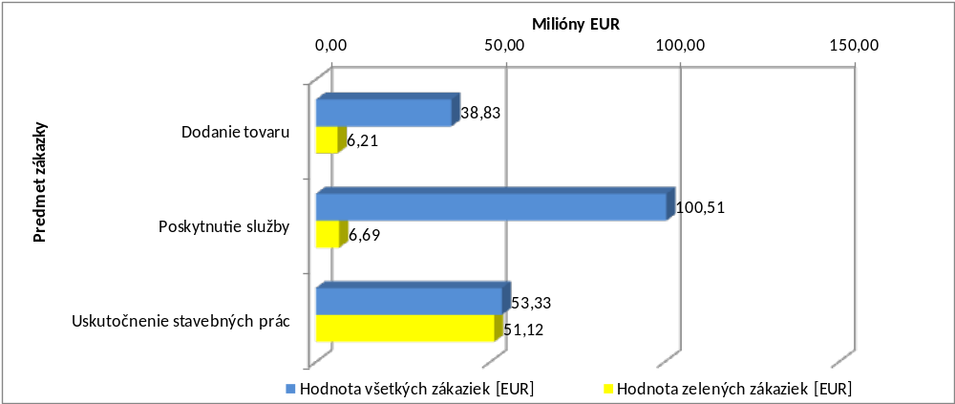

Priemerná úroveň uplatňovania zeleného verejného obstarávania/nakupovania v SR za rok 2015, ktorú dosiahli samosprávne kraje a mestské úrady, ako dokumentuje príloha 2, vo väzbe na indikátor 2 je 33,2 %.

Graf 8 zobrazuje priemernú úroveň uplatňovania zeleného verejného obstarávania/nakupovania v Slovenskej republike za rok 2015, vyhodnotenú na základe údajov, získaných od ústredných orgánov a podriadených organizácií a samosprávnych krajov a miest.

Graf 8 Priemerná úroveň uplatňovania zeleného verejného obstarávania v Slovenskej republike za rok 2015

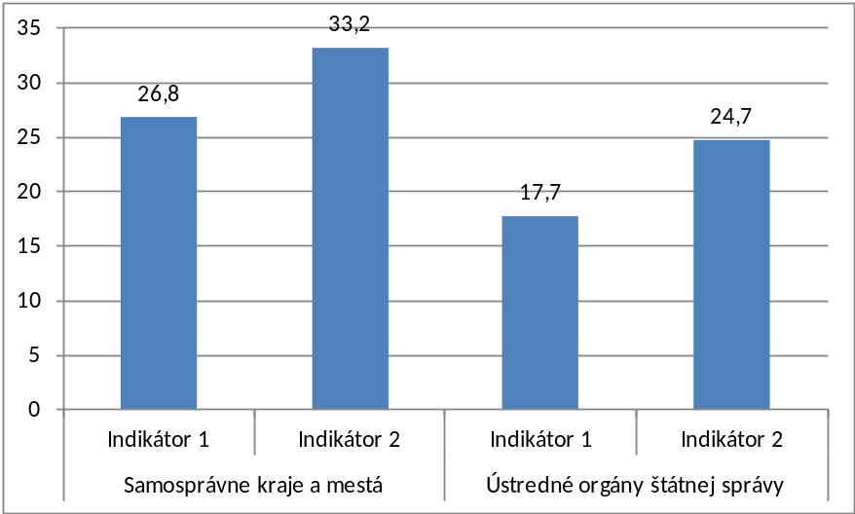

Graf 9 znázorňuje medziročné porovnanie percentuálnej úrovne indikátora 1 a indikátora 2 v zmysle strategického cieľa, stanoveného v Národnom akčnom pláne pre zelené verejné obstarávanie v Slovenskej republike na roky 2011 – 2015, a to za roky 2011 - 2015.

Graf 9 Priemerná úroveň uplatňovania zeleného verejného obstarávania v SR za roky 2011 – 2014

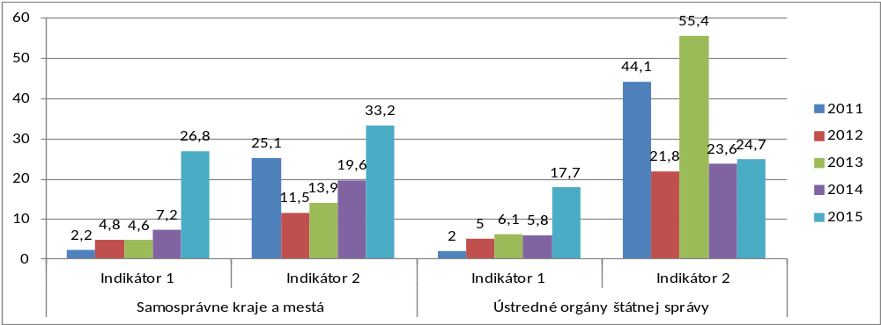

Využívanie environmentálnych charakteristík pre 10 prioritných skupín produktov

Európska komisia od roku 2008 vytvára a aktualizuje spoločné environmentálne charakteristiky pre zelené verejné obstarávanie (ďalej „GPP“), ktoré sú dostupné verejnosti v produktových listoch pre vybrané skupiny produktov. Charakteristiky sú navrhnuté tak, aby sa dali priamo vložiť do súťažných podkladov. Tieto environmentálne charakteristiky sú založené na údajovej základni, ktorá využíva dostupné vedecké informácie a údaje, prístup LCA (posudzovanie životného cyklu), existujúce kritériá environmentálneho označovania a na informáciách od zainteresovaných strán z priemyslu, spoločností a členských štátov. Spoločné environmentálne charakteristiky pre GPP boli vytvorené za účelom jednotnej a transparentnej realizácie GPP v celej Európskej únii a jednotného monitorovania dosiahnutej úrovne GPP v členských krajinách.

Prioritné skupiny produktov pre realizáciu GPP vybrala Komisia na základe multikriteriálnej analýzy, ktorá zahŕňa najmä priestor pre zlepšenie životného prostredia, verejné výdavky, potenciálny vplyv na dodávateľov, možnosti nastavenia príkladu pre súkromných spotrebiteľov či podniky, politickú citlivosť, existenciu relevantných a ľahko použiteľných kritérií, dostupnosť na trhu a ekonomickú efektívnosť.

Tabuľka 5 porovnáva celkový počet zákaziek, realizovaných verejnými inštitúciami za rok 2015 v 10 prioritných skupinách produktov s počtom zelených zákaziek. Najväčší počet zákaziek (11 786) bol obstaraný v skupine produktov Nákup potravín a poskytovanie stravovacích služieb. Najmenej početnou skupinou produktov, s počtom realizovaných zákaziek 568, boli Záhradnícke produkty a služby.
Tabuľka 5 Celkový počet zákaziek pre 10 prioritných skupín produktov a počet zelených zákaziek

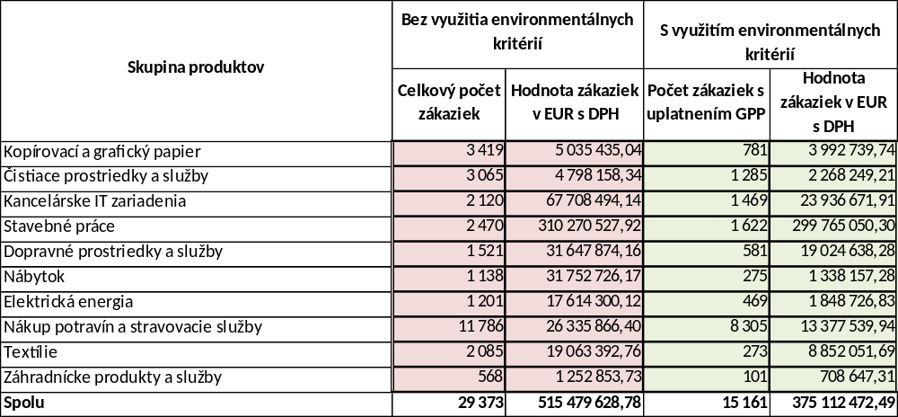

Graf 10 porovnáva celkový počet zákaziek, realizovaných verejnými inštitúciami za rok 2015 pre 10 prioritných skupín produktov s počtom zelených zákaziek.
Graf 10 Celkový počet zákaziek pre 10 prioritných skupín produktov a počet zelených zákaziek
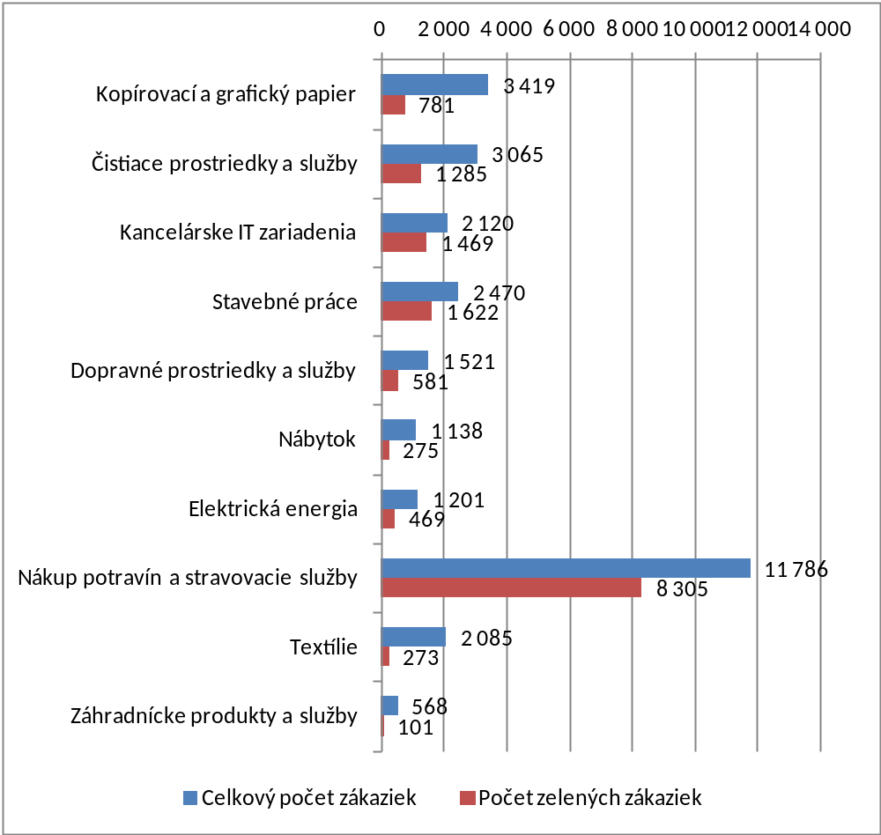

Graf 11 porovnáva celkovú hodnotu zákaziek, realizovaných verejnými inštitúciami za rok 2015 pre 10 prioritných skupín produktov s hodnotou zelených zákaziek. Najvyššiu hodnotu zákaziek (310 270 527,92 EUR) dosiahli Stavebné práce. Najmenej finančných prostriedkov (1 252 853,73 EUR) bolo vynaložených na obstaranie skupiny Záhradnícke produkty a služby.

Graf 11 Celková hodnota zákaziek pre 10 prioritných skupín produktov a hodnota zelených zákaziek

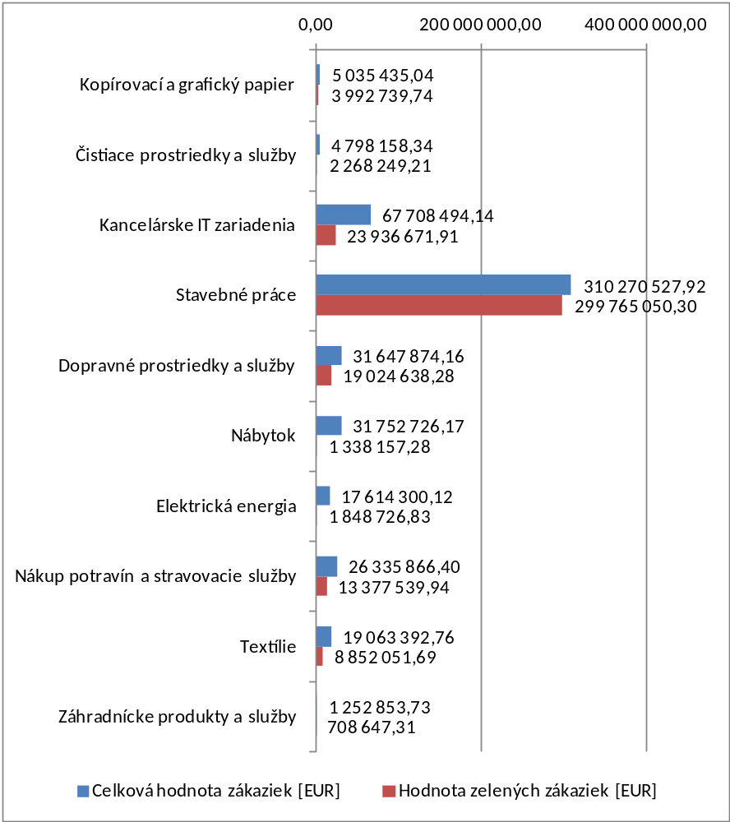

Graf 12 zobrazuje percentuálny podiel počtu zelených zákaziek/nákupov na celkovom počte zákaziek/nákupov, realizovanom verejnými inštitúciami za rok 2015 pre 10 prioritných skupín produktov. Najväčší podiel počtu zelených zákaziek vzhľadom k celkovému počtu zákaziek sa dosiahol v skupine Nákup potravín a stravovacie služby, a to 70,5 %.

Graf 12 Indikátor 1 pre 10 prioritných skupín produktov

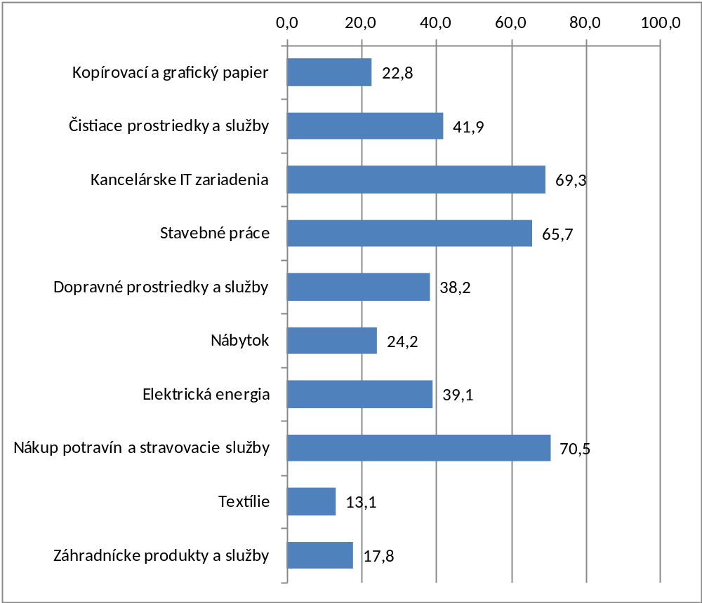

Graf 13 zobrazuje percentuálny podiel hodnoty zelených zákaziek/nákupov na celkovej hodnote zákaziek/nákupov, realizovaných verejnými inštitúciami za rok 2015 pre 10 prioritných skupín produktov. Najväčší podiel hodnoty zelených zákaziek vzhľadom k celkovej hodnote zákaziek sa dosiahol v skupine Stavebné práce, a to 96,6 %.
Graf 13 Indikátor 2 pre 10 prioritných skupín produktov
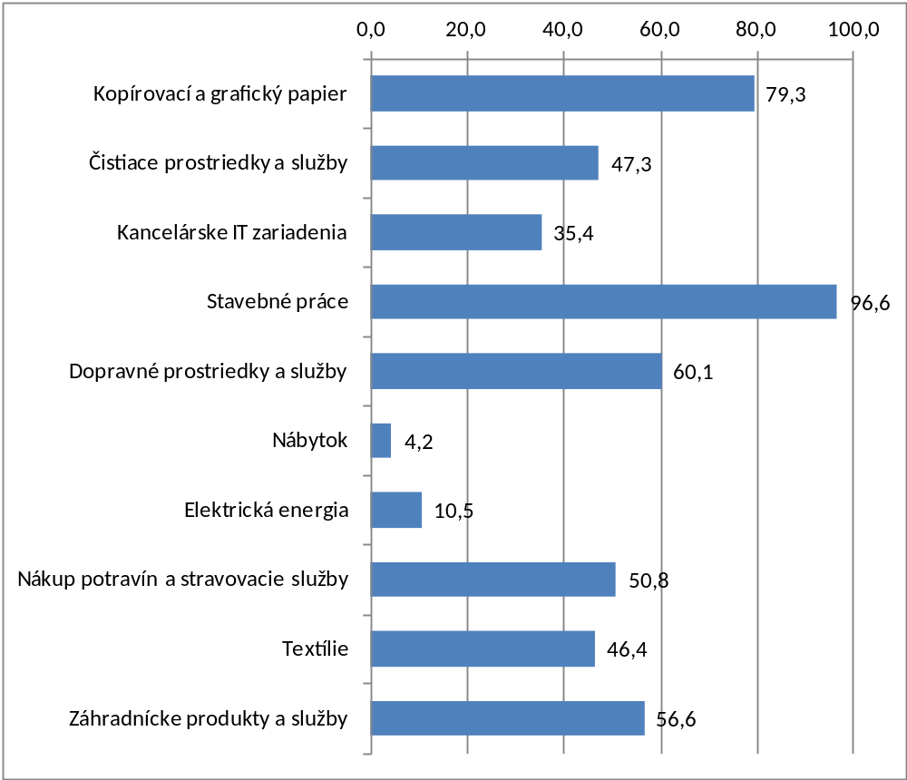

Obstarávanie produktov s environmentálnym označovaním typu I

V rámci monitorovania zeleného verejného obstarávania v Slovenskej republike sa sleduje využívanie:
- environmentálnych kritérií pre európsku schému environmentálneho označovania (Environmentálna značka EÚ),
- osobitných podmienok na udelenie národnej značky podľa schémy environmentálneho označovania (Environmentálne vhodný produkt), a
- environmentálnych kritérií z ďalších národných systémov environmentálneho označovania (Severská labuť, Modrý Anjel, Ekologicky šetrný výrobek).

Kritériá v rámci európskej schémy environmentálneho označovania (Environmentálna značka EÚ) verejní obstarávatelia a obstarávatelia v roku 2015 uplatnili celkom v 768 zákazkách/nákupoch v celkovej hodnote 1 413 845,50 EUR. Osobitné podmienky na udelenie národnej značky (Environmentálne vhodný produkt) verejní obstarávatelia požadovali pri 111 zákazkách v celkovej hodnote 7 969 690,75 EUR. V rámci zeleného verejného obstarávania sa využili aj iné národné systémy pre environmentálne označovanie, a to Modrý anjel (počet zákaziek 70 v hodnote 55 902,77 EUR), Škandinávska labuť (počet zákaziek 135 v hodnote 326 052,10 EUR), Ekologicky šetrný výrobok (počet zákaziek 361 v hodnote 549 050,77 EUR), ako dokumentuje príloha 4.

Využívanie energetického štítkovania a systémov environmentálneho manažérstva

Energetické štítkovanie sa v rámci monitorovania zeleného verejného obstarávania v roku 2015 uplatnilo pri 967 zákazkách/nákupoch verejných obstarávateľov v celkovej hodnote 4 929 434,75 EUR. Ústredné orgány štátnej správy a im podriadené organizácie zrealizovali spolu 613 zákaziek/nákupov v celkovej hodnote 3 829 819,02 EUR s uplatnením energetického štítkovania a samosprávne kraje, nimi zriadené inštitúcie, mestá a mestské časti zrealizovali spolu 354 zákaziek/nákupov v celkovej hodnote 1 099 615,73 EUR s uplatnením energetického štítkovania, ako dokumentuje príloha 4.

V rámci GPP sa tiež sleduje či boli uplatnené opatrenia environmentálneho riadenia. Systém environmentálneho manažérstva podľa normy ISO 14001 sa uplatnil v 749 zákazkách v celkovej hodnote 170 953 217,15 EUR. Ústredné orgány štátnej správy a im podriadené organizácie zrealizovali spolu 583 zákaziek/nákupov v celkovej hodnote 166 594 796,29 EUR s uplatnením dôkazu systému environmentálneho manažérstva a samosprávne kraje, nimi zriadené inštitúcie, mestá a mestské časti zrealizovali 166 zákaziek/nákupov v celkovej hodnote 43 58 420,86 EUR pri ktorých vyžadovali dôkaz o uplatnení systému environmentálneho manažérstva.

Záver

Záverom možno konštatovať, že strategický cieľ Národného akčného plánu pre zelené verejné obstarávanie v SR na roky 2011 až 2015, stanovený v podiele 65% zelených zákaziek na všetkých zákazkách, realizovaných vo verejnom obstarávaní, sa nepodarilo splniť, a to i napriek tomu, že oba indikátory vzrástli ako v sumárnych údajoch, tak aj za samostatné skupiny (ústredné orgány štátnej správy a im podriadené organizácie; samosprávne kraje a im podriadené organizácie a mestá a mestské časti Bratislavy a Košíc).
Indikátor 1 (podiel počtu zelených zákaziek na všetkých zákazkách vo verejnom obstarávaní) vzrástol medziročne o 14,2 percentuálneho bodu (ďalej „p. b.“), pričom za ústredné orgány bol nárast o 11,9 p. b. a za samosprávne kraje a mestá nárast o 19,6 p. b. Indikátor 2 (podiel hodnoty zelených zákaziek na všetkých zákazkách vo verejnom obstarávaní) medziročne rástol miernejšie, a to o 2,5 p. b, na čom mali zásluhu najmä mestá a samosprávne kraje – nárast o 13,6 p. b., ale nárast bol aj u ústredných orgánov o 1,1 p. b.
Nepriaznivý vývoj plnenia akčného plánu ovplyvnilo niekoľko objektívnych skutočností, a to:
- nedostatočné čerpanie prostriedkov z eurofondov a hlavne finančné obmedzenia vo verejnej správe, ktoré vedú k tomu, že sa pri nákupoch uprednostňujú environmentálne necertifikované výrobky a služby, ktoré sú stále cenovo dostupnejšie a držia si pozíciu na trhu najmä vďaka nízkej cene;
- dochádza k dosť častým výmenám pracovníkov, zodpovedných za oblasť verejného obstarávania, pričom noví pracovníci, ktorí neboli vyškolení, nedisponujú vedomosťami o zelenom verejnom obstarávaní a tak nielen nemajú záujem uplatňovať environmentálne charakteristiky vo verejnom obstarávaní, ale navyše nie sú schopní poskytnúť relevantné údaje. V dôsledku toho nereagujú radšej vôbec a tým sa znižuje návratnosť dotazníkov;
- povinnosť realizovať GPP je na úrovni samosprávnych krajov a miest a mestských častí Bratislavy a Košíc uznesením vlády iba odporúčaná, preto mestá a najmä organizácie, podriadené samosprávnym krajom, nemajú záujem sa do monitorovania zapojiť.

Zlepšenie existujúceho nepriaznivého stavu uplatňovania environmentálnych aspektov vo verejnom obstarávaní možno uskutočniť najmä prostredníctvom ďalšieho vzdelávania a zvyšovania informovanosti verejných obstarávateľov a obstarávateľov o GPP. Ak pochopia všetci účastníci procesu verejného obstarávania, aké výhody im GPP prinesie, aké sú možnosti uplatňovania environmentálnych charakteristík akým spôsobom ich majú vo verejnom obstarávaní aplikovať, prispeje to k významnému zlepšeniu životného prostredia (i v dôsledku vysokých objemov nákupov, ktoré subjekty verejnej správy realizujú prostredníctvom verejného obstarávania). Pretože ak sa pri obstarávaní okrem ceny a kvality výrobkov a služieb zohľadňuje aj ich vplyv na životné prostredie, tak GPP predstavuje spôsob, ktorým možno prispievať k ochrane životného prostredia v rámci postupov verejného obstarávania. Keďže dopyt organizácií, financovaných z verejných zdrojov, predstavuje významný podiel na trhu, ich environmentálne správanie sa je možné usmerňovať prostredníctvom implementácie tohto dobrovoľného nástroja environmentálnej politiky.
Jednou z ciest, ako toto zlepšenie možno dosiahnuť, je i spolupráca s Ministerstvom vnútra Slovenskej republiky na ďalšom rozvíjaní a „ozeleňovaní“ elektronického kontraktačného systému, cez ktorý sa realizujú veľké objemy obstarávaných tovarov, služieb i stavebných prác. Ministerstvo v spolupráci so Slovenskou agentúrou životného prostredia vykonáva označovanie opisných formulárov s prívlastkom „zelený“. V knižnici opisných formulárov možno od 1.decembra 2015 nájsť niektoré opisné formuláre, označené ako „zelené“. Ide o opisy, ktoré majú environmentálny charakter a sú považované za opisy, ktoré vyhovujú požiadavkám zeleného verejného obstarávania.
Ďalšou cestou, ktorou sa budeme snažiť o zlepšenie výsledkov v oblasti GPP a zapojenie vyššieho počtu subjektov do týchto aktivít, budú jednak školenia obstarávateľov a verejných obstarávateľov, organizované v jednotlivých krajoch, ale tiež zavedenie e-learningového vzdelávania k problematike zeleného verejného obstarávania.
Sme si vedomí skutočnosti, že realizácia GPP je proces pomerne zložitý a špecifický. Presadzovanie myšlienky GPP sa v súčasnosti javí oveľa jednoduchšie v podmienkach verejných inštitúcií a orgánov, ako v súkromnom sektore, hoci GPP môže byť prínosom pre obstarávateľa v podobe zvýšenia jeho kreditu medzi kooperujúcimi subjektami, konkurenciou i v očiach verejnosti.

